Расследуй преступление вместе с инспектором Варнике
Сломанная рука
— Успокойтесь, пожалуйста, — сказал Варнике взволнованной пожилой даме. — Не пройдёт и нескольких минут, как ваш кошелёк отыщется... Вы приказали закрыть двери?
Этот вопрос Варнике уже был обращён к директору магазина, в кабинете которого и происходил разговор.
— Да-да, конечно, инспектор. Ведь это уже, как вы знаете, пятый случай на этой неделе. Поэтому-то мы и попросили вас зайти к нам.
— А я у входа в магазин встретил своего старого знакомого и на всякий случай пригласил его с собой. Но что я вижу, Вакель? Оказывается, мои подозрения были необоснованными. У вас болит рука, и вы не можете исполнять обязанности, связанных с вашей, так сказать, второй специальностью.
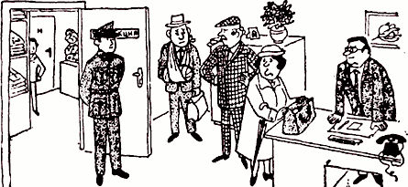
— Это точно, инспектор. Так оно и есть. Как мне залезть в чужой карман со сломанной рукой? А моя левая, вы сами знаете, от природы плохо работает. Разрешите мне уйти, инспектор. У меня дел много, некогда мне здесь стоять.
— А вам и не придется долго стоять, — отметил Варнике и подал знак ожидающему его полицейскому.
Почему инспектор Варнике сразу же заподозрил Вакеля в краже?

Расшифруй анаграммы
Р | О | С | И | Н | К | А | =

К | А | М | Ы | Ш | =

К | У | К | Л | А | =

С | А | Л | А | Т | =

